Tarea 4
1.- Aplique el plan de prácticas elaborado en la unidad anterior con sus alumnos.
Anote cómo ha llevado a cabo, al menos, tres de las prácticas.
2.-Sus “darse cuenta” (cómo se siente al trasladar a sus alumn@s las prácticas), y los “darse cuenta” que vaya observando de sus alumnos (cómo responden cuando les plantea el “tiempo Mindfulness”, cómo se han sentido antes y después de las prácticas,..).
Ejemplo:
Observo...
Me he sentido...
Les ha ayudado a...
3.- Observe las resistencias de l@s niñ@s, si es que las hay. Anote cómo ha gestionado dichas resistencias, cuál ha sido su reacción o su respuesta ante ellas, observándose, y observándoles, soltando el resultado, la exigencia hacia sí mismo y l@s niñ@s, los juicios, disfrute de cómo se abre una vivencia Mindfulness, sin más...

CURSO | ACTIVIDADES MINDFULNESS: PERCEPCIÓN Y EXPRESIÓN DE EXPERIENCIAS Y PENSAMIENTOS | REALIZACIÓN
1º ESO  11-12 AÑOS | PRIMERA PRACTICA PARA DESPERTAR LA CONCIENCIA SENSORIAL MEDIANTE EL AUTO-MASAJE.  Para empezar nos sentamos en el gimnasio sobre una esterilla en el suelo de espaldas al profesor, la posición que adoptaremos será con piernas cruzadas. En ellas apoyaremos los codos en las rodillas ó piernas y los puños de la cabeza.  Presionaremos suavemente en primer lugar los ojos, intentado desconectar de las clases anteriores.  Posteriomente realizaremos movimientos circulares por toda la cabeza diferenciado las diferentes zonas:  Frontal, parietal, temporal y occipital.  Dejamos tiempo de pausa para que los alumnos/as desconecten y se concentren en lo que están haciendo.  Acompañamos nuestra practica de música suave, lenta y relajante. | Durante 5 minutos.  Nº ALUMNOS 12  Al inicio de la clase para favorecer la concentración y atención en las actividades posteriores.  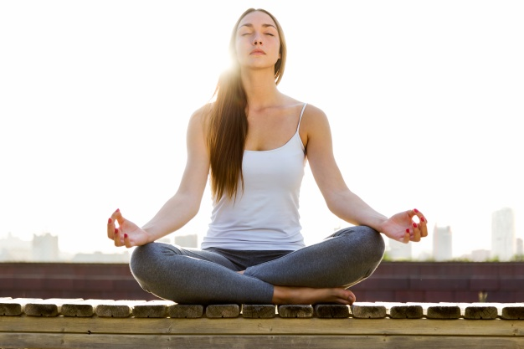
En esta sesión antes de iniciarla se les explica a los alumnos la finalidad de la práctica y la importancia de su colaboración para poder reconocer los verdaderos efectos en cada uno de ellos.
A pesar de las indicaciones observo que algunos alumnos ríen y tardan en adoptar la postura indicada, porque les resulta como poco familiar o habitual en el aula.
Me he sentido algo incomoda por la poca participación de algunos alumnos, incluso tuve que decir a alguno que saliera del aula para dejar practicar al resto tranquilamente y que pudiesen interiorizar las indicaciones que se le s iba dando. Poco a poco los alumnos se han calmado y han seguido las indicaciones.
Cuando hemos finalizado, creo que ha contribuido esta sesión a que se muestren algo mas tranquilos durante la clase ya que se notaba como mas silencio cuando se explicaban los ejercicios que íbamos realzando.

1º ESO  11-12 AÑOS | SEGUNDA PRÁCTICA PARA SENTIR EL PORPIO CUERPO. CONCIENCIA CORPORAL  MASAJE POR PAREJAS  Por parejas utilizando pelotas o las manos, haciendo hincapié en las sensaciones y la respiración:  Inspirar cuando se masajea hacia arriba y  Espirar cuando las manos van hacia abajo. | Durante 5 minutos.  Nº ALUMNOS 12  Antes de finalizar la clase de E. Física, como vuelta a la calma.  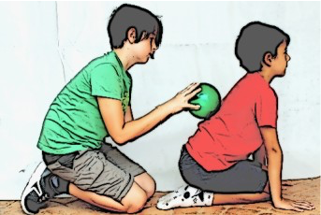
Puedo decir que esta sesión les ha encantado, lógicamente es una sesión que contribuye a que los alumnos suelten y eliminen tensiones, y que por medio de la respiración controlen y conozcan un poco más su cuerpo.
He observado que los alumnos han estado muy predispuestos a esta práctica y no ha habido momentos tensos ni fuera de tono durante la práctica. Supongo que ha sido un planteamiento muy bueno realizarlo al final de la sesión porque así descansan después de los juegos que hemos practicado en la clase.
Me he sentido muy cómoda explicando a los alumnos la práctica y viendo como ellos mimos iban interiorizando los movimientos y coordinándolos con las inspiraciones y espiraciones.
Esta sesión les ha ayudado a controlar su ansiedad en momentos en los que se encuentran alterados por nervios, en momentos previos a exámenes o enfados con otros compañeros y no saben como tranquilizarse.
1º ESO  11-12 AÑOS | TERCERA PRÁCTICA IRÁ DIRIGIDA A LA ATENCION A LAS EMOCIONES Y EXPERIENCIAS VIVIDAS  Nos colocamos encima de una esterilla en posición de supino  Pensar en cosas agradables  Comenzamos con visualizaciones diferentes de mas generales a más particulares, para irles acercando a que muestren interés por las posteriores actividades que vamos a realizar  - Recordar momentos felices.  - Pensar en:  - Lugares agradables (bosque, mar, parque, casa de los abuelos, los tíos, de un amigo...).  - Algo que nos practicar en familia.  - Un amigo que me cae bien.  - Un deporte que me gusta.  - Un juego interesante que he realizado en clase. | Tiempo: 5 minutos  Nº ALUMNOS 12  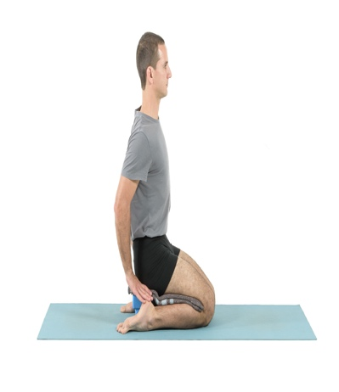
He observado que poco a poco los alumnos cuando vienen a clase ya no se alteran cuando les digo vamos a concentrarnos unos minutos. Se van colocando por los espacios libres del gimnasio y directamente cogen su esterilla. Hago las indicaciones pertinentes para la práctica ( como deben colocarse en la esterilla) y seguidamente iniciamos.
En esta sesión no sabía como iban a reaccionar los alumnos pues me resulta más complicada que las dos anteriores, ya que hay que irles guiando sobre temas algo más personales y cada alumnos es muy diferente. De hecho en esta sesión algún alumno no ha estado cómodo o eso me ha parecido a mi.
Les ha ayudado darse cuenta de la importancia de las cosas que hacemos y de todo lo que nos rodea. En esta ocasión también he notado que los alumnos han mejorado su comportamiento durante la práctica y ha n disfrutado de las actividades que hemos planteado.

1º ESO  11-12 AÑOS | CUARTA PRÁCTICA ATENCIÓN A LA RESPIRACIÓN , PARA ELIMINAR PREOCUPACIONES Y TENSIONES CORPORALES  1. Iniciamos con la realización de 3 respiraciones profundas, inspirando en 4 segundos y espirando en 4 segundos.  2. Posteriormente indicamos a los alumnos que “aprieten las manos”, cuenten 4, y relajen otros 4 segundos. Repetimos 3 veces.  3. Y comenzamos de nuevo con la realización de 3 respiraciones profundas, inspirando en 4 segundos y espirando en 4 segundos.  4. Ahora los alumnos deberán tensar las piernas durante 4 segundos y relajarlas durante otros 4 segundos. | Tiempo: 8 minutos  Lugar: Gimnasio  AL finalizar la clase, para comenzar la nueva clase sin tensiones y mejorar la concentración  FECHA: 21, DE NOVIEMBRE  Nº ALUMNOS 12  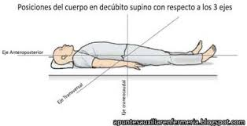
Esta sesión aun no la he podido llevar a cabo con mis alumnos, pues será en esta semana cuando la pondremos en práctica.
Creo que es una sesión que les ayudará bastante en situaciones de tensión acumulada sobre todo, a la hora de afrontar exámenes.

FICHA
. RELAJACIÓN PROGRESIVA (JACOBSON) ADAPTADA
• Se comienza por realizar 3 respiraciones profundas.
- • Se tensan y relajan los diferentes grupos musculares, repitiendo 2-3
veces con cada uno.
INSTRUCCIONES
1. Tensar mano y brazo derecho, inspirando, mientras cuentan
hasta 4; soltar de golpe espirando y comparar ese brazo con el otro. Repetirlo 2 veces. “Siente cómo está relajado el brazo y la mano derecha... compáralo con el otro brazo”. Hacer lo mismo con el brazo y mano izquierda. Al acabar: “Tus brazos y manos están relajados”.
2. Subir hombros inspirando durante 4”. Soltarlos espirando.
3. Cara: frente, ojos, nariz, labios, mandíbula. Arrugar cada uno de ellos
mientras se toma aire durante 4”. Exhalar el aire.
4. Pecho: hinchar el pecho mientras se inspira durante 4”. Espirar.
5. Vientre: hinchar el vientre mientras se inspira durante 4”. Tirar el aire.
6. Espalda: estirar la espalda como si nos tirasen desde arriba con un hilo, inhalando aire durante 4”. Soltar el aire
7. Piernas y pies (como en brazos, primero el derecho y luego el izquierdo).
8. Estirar todo el cuerpo.
Se termina con una respiración profunda y/o un minuto de silencio, en los que se puede también sugerir una imagen relajante: bosque, montaña, olas del mar, colores, etc.
Se pregunta a los niños y niñas cómo se han sentido

1. Como primera actividad y contacto se dio a conocer una técnica de conciencia plena de elaboración propia, muy bien recibida por parte del alumnado.
La práctica duró 5 minutos al inicio de la clase. Consistió en una técnica para acercarnos a la presencia dirigida a despertar la conciencia sensorial mediante el auto-masaje. La actividad se empezó girando la silla de clase y poniéndonos de espaldas a la pizarra, apoyando los antebrazos sobre el respaldo de la silla y la cabeza sobre los puños. Desde esta postura inicial se dejaba caer el peso y se continuaba con la escucha de la meditación guiada por el profesor. Una meditación que consistía en un chequeo de las partes físicas y concentración en el momento presente. Más tarde, se apoyaron la contra-muñeca de la mano sobre la cuenca de los ojos y se hicieron breves presiones suaves, dejándolos descansar y desconectar de las sesiones anteriores y preparándonos para la sesión del momento.
Habría que matizar que la misma técnica se realizó en diferentes grupos, resultando tener un efecto muy parecido, pero la apreciación por parte del docente a nivel del grupo de estudiantes tuvo pequeñas diferencias. Por una parte, uno de los grupos era más dinámico y tenía muchos más participantes en clase, resultando en éstos la práctica relajante. Por otra parte, en el otro grupo que era menos participativos y tenían más a la desconexión y desgana, la novedad de la técnica generó mayores cambios: la sorpresa inicial les avivó e hizo participar y mostrar mayor interés que de costumbre.
En la sesión del día siguiente, se realizó la siguiente actividad de mindfulness con el mismo propósito de mejorar la atención, relajar los ánimos y en general mejorar la presencia y con ello la atención y aprendizaje.
Esta segunda práctica de mindfulness consistió en realizar un ejercicio de memorización y visualización de elaboración propia. Donde se recordaba mediante cuencos tibetanos cada una de las clases que habían tenido el día anterior. Atendiendo con cada uno de los sonidos escuchados espaciosamente, el recuerdo de un concepto aprendido en cada una de las clases desde primera hora de la mañana (otros módulos inclusive). Pretendiendo regresar a cada clase vivida e intentar recordar lo más importante en cuanto a materia académica recibida en cada una de ellas hasta llegar al momento presente. Tras el breve repaso de las clases podían empezar con la nueva sesión con mayor ubicación y organización mental de todo lo que habían estado asentando hasta el momento de comenzar la clase.
En la siguiente sesión que se utilizó mindfulness se pretendía refrescar tanto al alumnado como al profesorado para recibir la clase desconectando de las anteriores y de pensamientos rutinarios acumulados. En esta práctica de meditación nos centramos en la respiración. En primer lugar, se ambientó la clase con música zen relajante para posteriormente pedir a los alumnos que se colocaran en la postura adecuada, sentados de forma cómoda, con la espalda recta y que cerraran los ojos. Posteriormente se procedió con un ejercicio de respiración sencillo, que incluía la respiración abdominal y media. Pasados 8 minutos se abrieron los ojos y comenzó la clase.

